План мероприятий на июнь 2026 года

Мероприятие | Дата и время проведения | Место проведения
Мониторинг стихийных объявлений с предложением трудоустройства, мониторинг социальных сетей, работных сайтов, местных СМИ на предмет публикации вакансий без размещения на ЕЦП «Работа в России» | Ежедневно | 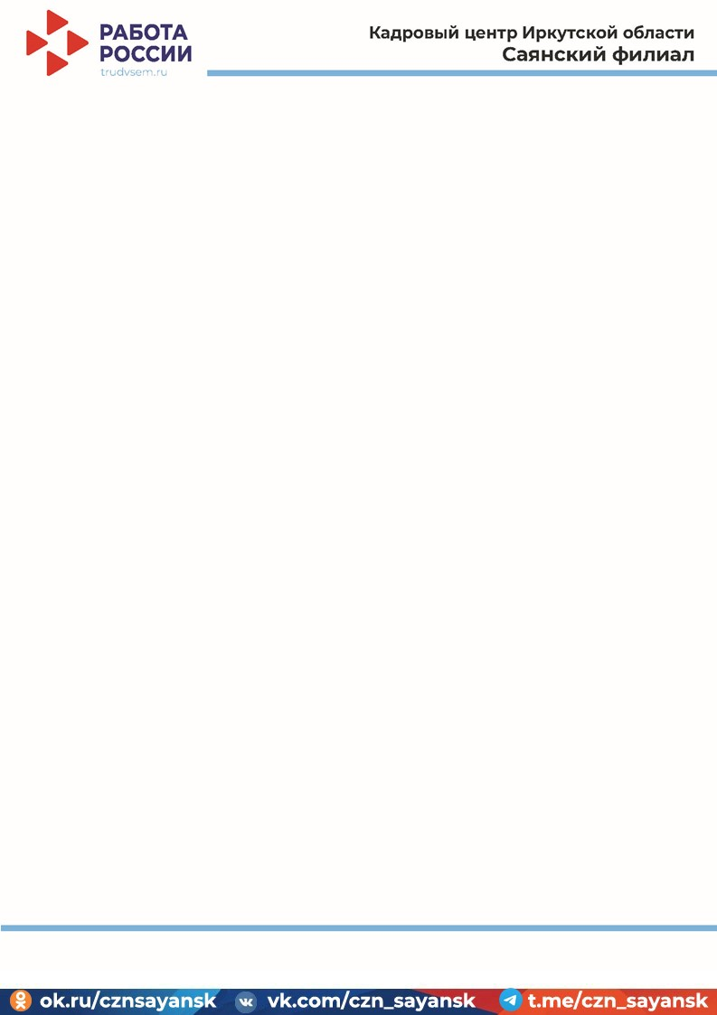
Выезды с целью привлечения новых работодателей (маркетинговые туры) | 03, 09, 15.06.2026 | Торговые точки города Саянска
Информационная встреча для лиц, находящихся под административным надзором | 02.06.2026  10:00-11:00 | Отдел полиции МО МВД «Зиминский» (г. Саянск, мкр. Олимпийский, д. 34)
Тематический семинар для детей-сирот и детей, оставшихся без попечения родителей | 03.06.2026  15:00-16:00 | ГБПОУ ХТТ г. Саянска,  г. Саянск, мкр Южный, д.126
Встреча с гражданами, состоящими на учете в ГУФСИН | 05.06.2026  16:00-17:00 | Филиал УФСИН России по Иркутский области  г. Саянск, мкр. Мирный, дом.2
Информационный час для инвалидов | 15.06.2026  14:00-15:00 | Саянский филиал ОГКУ КЦ Иркутской области  (г. Саянск, мкр. Юбилейный, д. 19)
Заседание женского клуба «Управление стрессом, эмоциональное выгорание и восстановление» | 17.06.2026  14:00-15:00 | Городская модельная библиотека г. Саянска  (г. Саянск, мкр. Центральный, д.2)
Декада «МОЛОДЫЕ КАДРЫ» с 22 по 30 июня 2026 г.
Единый информационный день для желающих открыть собственное дело | 25.06.2026  08:00-17:00 | Саянский филиал ОГКУ КЦ Иркутской области  (г. Саянск, мкр. Юбилейный, д. 19)

ВСЕРОССИЙСКАЯ ЯРМАРКА ВАКАНСИЙ 26.06.2026 г. с 10.00 до 16.00
Гарантированное собеседование | 26.06.2026  11:00-11:30 | Городская модельная библиотека г. Саянска  (г. Саянск, мкр. Центральный, д.2)
Круглый стол с работодателями | 26.06.2026  11:30-12:00 | Городская модельная библиотека г. Саянска  (г. Саянск, мкр. Центральный, д.2)
Заседание молодежного клуба «Хобби как профессия» | 26.06.2026  14:00-15:00 | Городская модельная библиотека г. Саянска  (г. Саянск, мкр. Центральный, д.2)
Рейд с участием представителей администрации города по неформальной занятости | По согласованию | По согласованию с комиссией
Горячая линия по вопросам исполнения обязательных требований в области квотирования рабочих мест для инвалидов | 29.06.2026  08:00-17:00 | Саянский филиал ОГКУ КЦ Иркутской области  (г. Саянск, мкр. Юбилейный, д. 19)
г. Саянск, м-н Юбилейный, д. 19, горячая линия: 8-800 200-19-91, вн. 3207, 3208
e-mail: czn_sayansk@mail.ru

